ЛЕКЦИЯ 11
11. УПРАВЛЕНИЕ ИНФОРМАЦИЕЙ В ГИС
11.1. Общие сведения
При управлении ГИС-информацией используются многие концепции и характеристики стандартной архитектуры информационных технологий, которые хорошо работают в централизованной корпоративной компьютерной среде. Например, наборы данных ГИС могут управляться в реляционных базах данных, как и прочая корпоративная информация. Для оперирования данными, хранящимися в системе управления базами данных (СУБД), используется современная логика взаимодействия приложений. Подобно другим корпоративным информационным системам, работа которых основана на транзакциях, ГИС широко используются для постоянного изменения и обновления баз географических данных. Тем не менее, технология ГИС имеет ряд важных особенностей.
11.2. Данные ГИС комплексные
ГИС-данные, как правило, имеют большой объем и включают большое число крупных элементов. Например, простой запрос к базе данных для заполнения обычного коммерческого бланка выведет несколько рядов данных, в то время как для создания карты потребуется запросить из базы данных сотни или даже тысячи записей. Кроме того, объем отображаемой векторной или растровой графической информации может составлять многие мегабайты. Помимо этого, ГИС-данным присущи сложные отношения и структуры, такие как транспортные сети, топография территории и топология.
11.3. Компиляция данных ГИС является нетривиальным специализированным процессом
Для построения и поддержки графических наборов данных в ГИС требуются развитые средства редактирования. А для поддержания целостности и поведения географических векторных объектов и растров необходима их специализированная обработка на основе особых географических правил и команд. Поэтому компиляция данных в ГИС требует существенных затрат. Это одна из причин, побуждающих пользователей к совместной работе с наборами ГИС-данных.
11.4. ГИС - транзакционная система
Как и в других системах управления базами данных, в базе данных ГИС происходит постоянное обновление разнообразных данных. Поэтому база данных ГИС, как и прочие базы данных, должна поддерживать подобные транзакции. При этом, у пользователей ГИС есть некоторые специальные требования к транзакциям. Одним из главных условий является возможность поддержки длинных транзакций.
В ГИС одна единственная операция редактирования может повлечь за собой изменения многих строк данных во многих таблицах. Пользователи должны иметь возможность отменять и повторять операции редактирования. Сеанс редактирования может длиться несколько часов или даже дней. Часто редактирование должно проводиться в системе, открепленной от центральной, совместно используемой базы данных.
Во многих случаях, существенное обновление базы данных проводится поэтапно. Например, в приложении к инженерным коммуникациям, эта работа обычно включает такие стадии, как “разработка”, “предложение”, “принятие”, “реконструкция” и “сдача”. Этот процесс в значительной степени циклический.

Техническое задание сначала составляется и передается инженеру, затем постепенно модифицируется по мере реализации отдельных этапов, и, наконец, все внесенные изменения возвращаются обратно в корпоративную базу данных.
Рабочий процесс обновления и передачи данных может длиться дни и месяцы. Однако база данных ГИС все равно должна оставаться доступной для поддержки каждодневной работы и текущих обновлений, а пользователи должны иметь возможность обращаться к своим версиям общей базы данных ГИС. Вот еще примеры рабочих процессов управления данными в ГИС:
• Автономное редактирование: некоторым пользователям нужна возможность “открепления” фрагментов базы данных ГИС и их репликации (переноса) в другое место в независимую, отдельную систему. Например, для проведения редактирования в полевых условиях некоторых данных, вам необходимо забрать с собой какие-то данные, провести их редактирование и обновление на месте выполнения работ, а затем переслать внесенные изменения в основную базу данных.

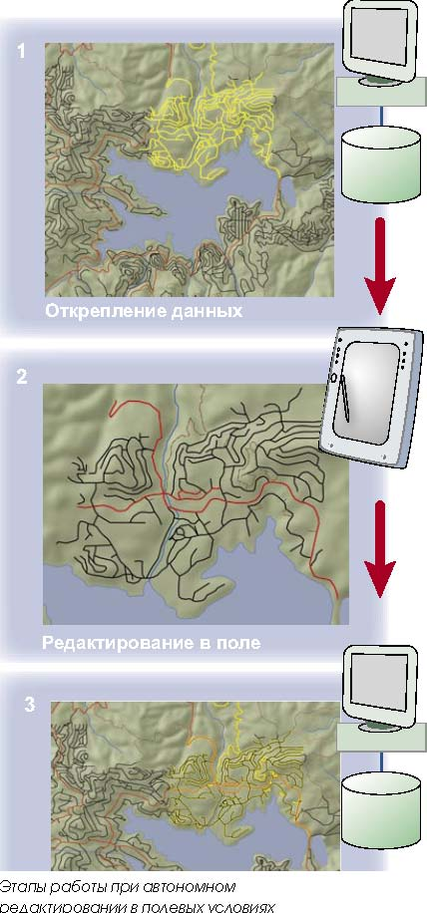

• Распределенные географические базы данных:
Региональная база данных может быть частичной копией соответствующего “куска” основной базы данных корпоративной ГИС. Эти базы данных должны периодически синхронизироваться для обмена внесенными в каждую из них изменениями
11.5. Репликация с косвенной (нежесткой) связью
Репликация с нежесткой связью в пределах СУБД. Часто пользователи хотят синхронизировать контекст ГИС-данных между несколькими копиями базы данных (называемых репликами), когда на каждом месте ведутся свои собственные обновления локальной базы данных. Время от времени пользователи хотят перенести эти обновления из каждой реплики базы данных в другие и синхронизировать их содержание. При этом СУБД могут быть разными (например, SQL Server™, Oracle® и IBM® DB2®).

